ООО «Архивариус»
Челябинская обл., г. Магнитогорск, пр. Металлургов, д. 12
archivar.ru

Внесение изменений в Генеральный план
Беловского городского округа
Кемеровской области

ГЕНЕРАЛЬНЫЙ ПЛАН

Том I
Пояснительная записка

Шифр: А-120.1146-20 ГП.ПЗ

Заказчик: АО «Сибирский инженерно-аналитический центр»

Директор ООО «Архивариус» К. Н. Гребенщиков

Магнитогорск-Белово, 2020 г.
СОСТАВ ПРОЕКТА
№п/п | Наименование | Лист | Масштаб
1 | 2 | 3 | 4
 | Генеральный план
 | Текстовые материалы
1 | Пояснительная записка. Том I
 | Основная часть проекта
 | Графические материалы
2 | Карта планируемого размещения объектов местного значения.  Карта границ населенных пунктов.  Карта функциональных зон. | 1 | 1:25000
3 | Выкопировка из Генерального плана Беловского городского округа.  Карта планируемого размещения объектов местного значения.  Карта границ населенных пунктов.  Карта функциональных зон (врезка 1) | 1.1 | 1:1000
4 | Карта планируемого размещения объектов местного значения.  Карта границ населенного пункта.  Карта функциональных зон.  г.Белово | 2.2 | 1:5000
5 | Выкопировка из Генерального плана Беловского городского округа.  Карта планируемого размещения объектов местного значения.  Карта границ населенного пункта.  Карта функциональных зон.  г.Белово (врезка 1) | 2.2.1 | 1:1000
 | Материалы по обоснованию проекта
 | Графические материалы
6 | Карта ограничений | 4 | 1:25000
7 | Выкопировка из Генерального плана Беловского городского округа.  Карта ограничений (врезка 1) | 4.1 | 1:1000
8 | Карта транспортной инфраструктуры | 5 | 1:25000
9 | Выкопировка из Генерального плана Беловского городского округа.  Карта транспортной инфраструктуры (врезка 1) | 5.1 | 1:1000
10 | Карта инженерной инфраструктуры и инженерного благоустройства. Карта инженерных сетей водоснабжения, теплоснабжения и водоотведения | 6 | 1:25000
11 | Выкопировка из Генерального плана Беловского городского округа.  Карта инженерной инфраструктуры и инженерного благоустройства. Карта инженерных сетей водоснабжения, теплоснабжения и водоотведения (врезка 1) | 6.1 | 1:1000
12 | Карта инженерной инфраструктуры и инженерного благоустройства. Карта инженерных сетей электроснабжения | 7 | 1:25000
13 | Выкопировка из Генерального плана Беловского городского округа.  Карта инженерной инфраструктуры и инженерного благоустройства. Карта инженерных сетей электроснабжения (врезка 1) | 7.1 | 1:1000
14 | Карта территорий, подверженных риску возникновения чрезвычайных ситуаций природного и техногенного характера | 8 | 1:25000
15 | Выкопировка из Генерального плана Беловского городского округа.  Карта территорий, подверженных риску возникновения чрезвычайных ситуаций природного и техногенного характера (врезка 1) | 8.1 | 1:1000

Действующий в настоящее время Генеральный план (далее - ГП) Беловского городского округа Кемеровской области утвержден решением Совета народных депутатов Беловского городского округа от 29.06.2017 № 56/317-н, от 26.04.2018 № 67/373-н, от 30.08.2018 № 71/386-н, от 25.10.2018 № 2/4-н, от 31.01.2019 № 5/24-н, от 25.04.2019 № 8/36-н, от 26.09.2019 № 14/67-н, от 31.10.2019 № 15/77-н, от 19.12.2019 № 17/88-н, от 28.05.2020 № 22/124-н.
Необходимость внесения изменений в ГП Беловского городского округа возникла по следующей причине:
1. Осуществление работ в отношении территории земельного участка, необходимого для строительства ПНС-2.
Внесение изменений в графическую часть Генерального плана Беловского городского округа выполнено на основании:
1. Постановления Администрации Беловского городского округа от 13.11.2020г. №3079-п «О внесении изменений в Генеральный план и Правила землепользования и застройки Беловского городского округа».
Проектом внесения изменений в Генеральный план Беловского городского округа откорректированы следующие графические материалы основной части проекта генерального плана:
1. л.1 ГП.ОЧП Карта планируемого размещения объектов местного значения. Карта границ населенных пунктов. Карта функциональных зон;
2. л.2 ГП.ОЧП Карта планируемого размещения объектов местного значения. Карта границ населенного пункта. Карта функциональных зон. г.Белово.
Предусмотрено уточнение границы функциональной зоны жилой и функциональной зоны производственного использования (см. Врезка 1 Карта планируемого размещения объектов местного значения. Карта границ населенных пунктов. Карта функциональных зон; Врезка 1 Карта планируемого размещения объектов местного значения. Карта границ населенного пункта. Карта функциональных зон. г. Белово) в соответствии с границами земельного участка для строительства ПНС-2.
Проектом внесения изменений в Генеральный план Беловского городского округа откорректированы следующие графические материалы по обоснованию генерального плана:
1. л.4 ГП.МОП Карта ограничений.
2. л.5 ГП.МОП Карта транспортной инфраструктуры.
3. л.6 ГП.МОП Карта инженерной инфраструктуры и инженерного благоустройства. Карта инженерных сетей водоснабжения, теплоснабжения и водоотведения;
4. л.7 ГП.МОП Карта инженерной инфраструктуры и инженерного благоустройства. Карта инженерных сетей электроснабжения;
5. л.8 ГП.МОП Карта территорий, подверженных риску возникновения чрезвычайных ситуаций природного и техногенного характера.

Карта планируемого размещения объектов местного значения. Карта границ населенных пунктов. Карта функциональных зон
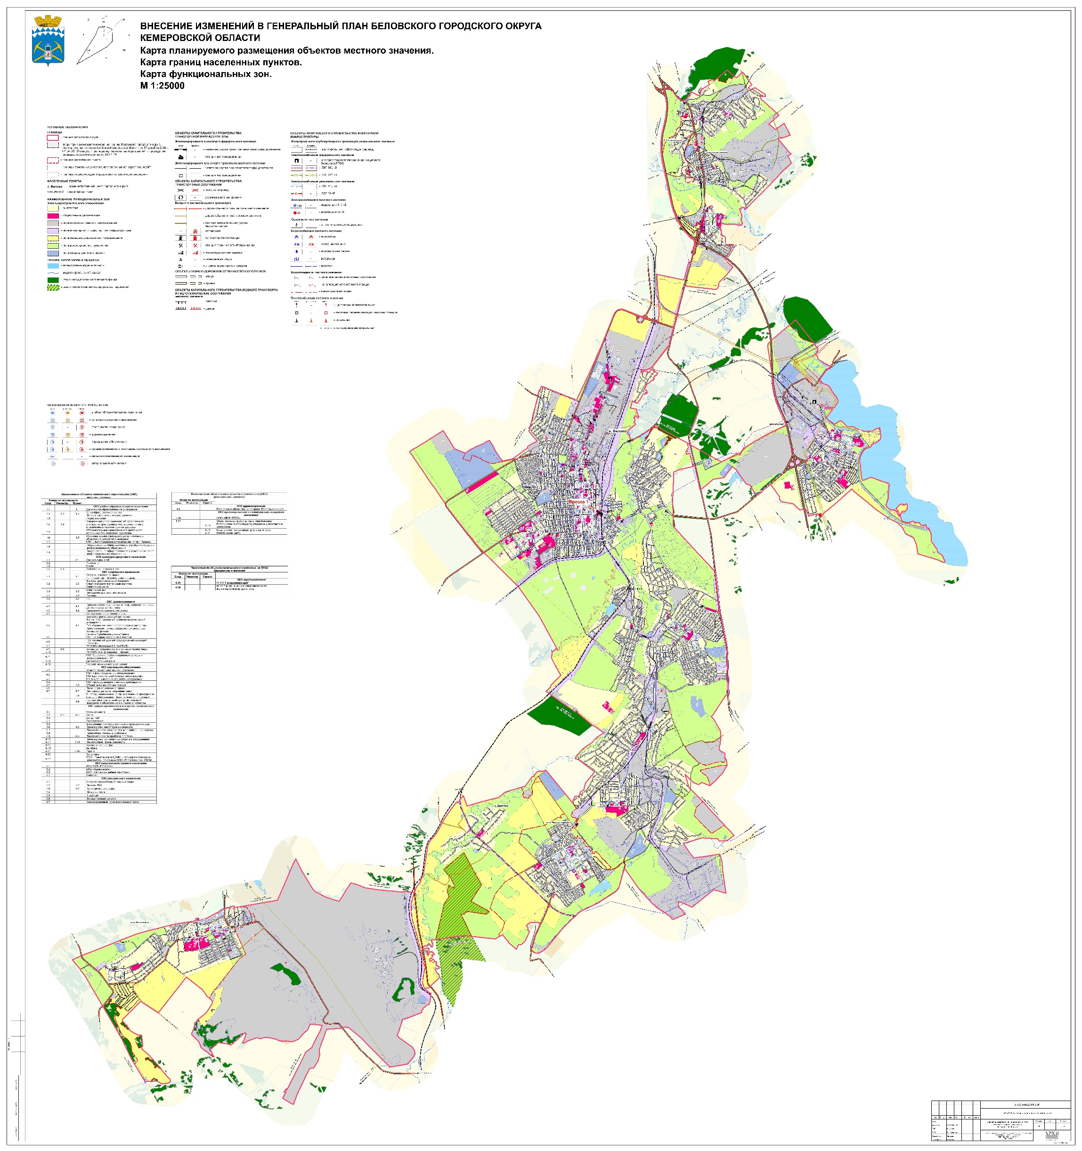
Выкопировка из Генерального плана Беловского городского округа. Карта планируемого размещения объектов местного значения. Карта границ населенных пунктов. Карта функциональных зон
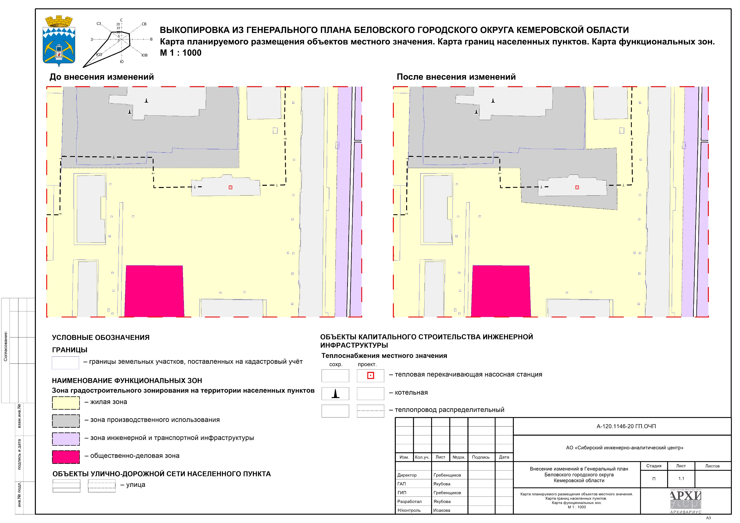
Карта планируемого размещения объектов местного значения. Карта границ населенного пункта. Карта функциональных зон.
г.Белово
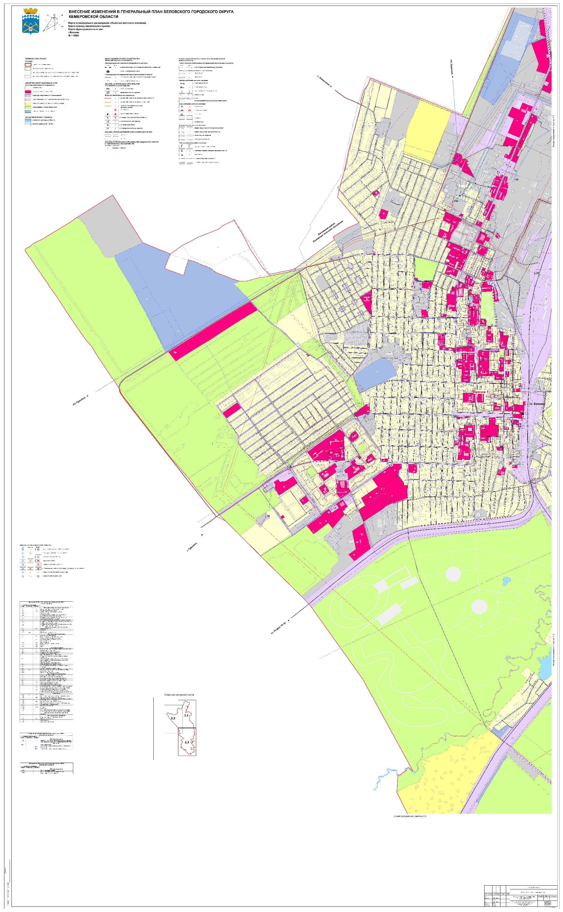
Выкопировка из Генерального плана Беловского городского округа. Карта планируемого размещения объектов местного значения. Карта границ населенного пункта. Карта функциональных зон. г.Белово
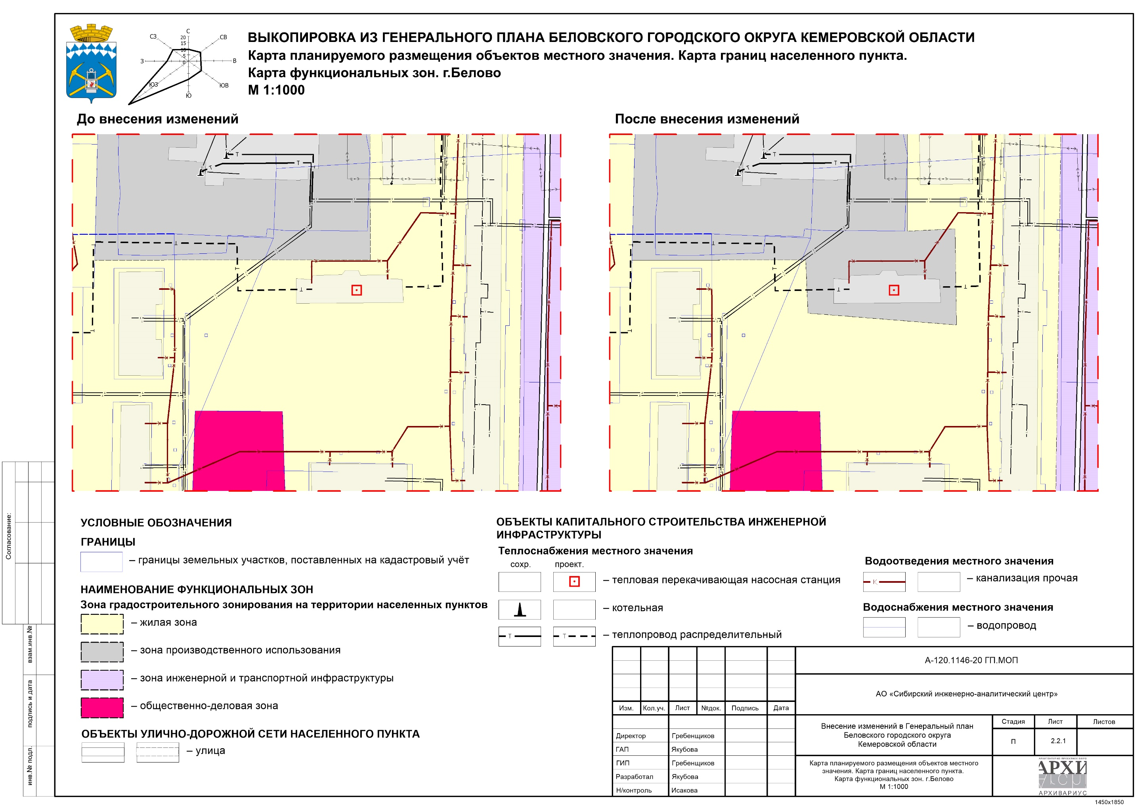
Карта ограничений

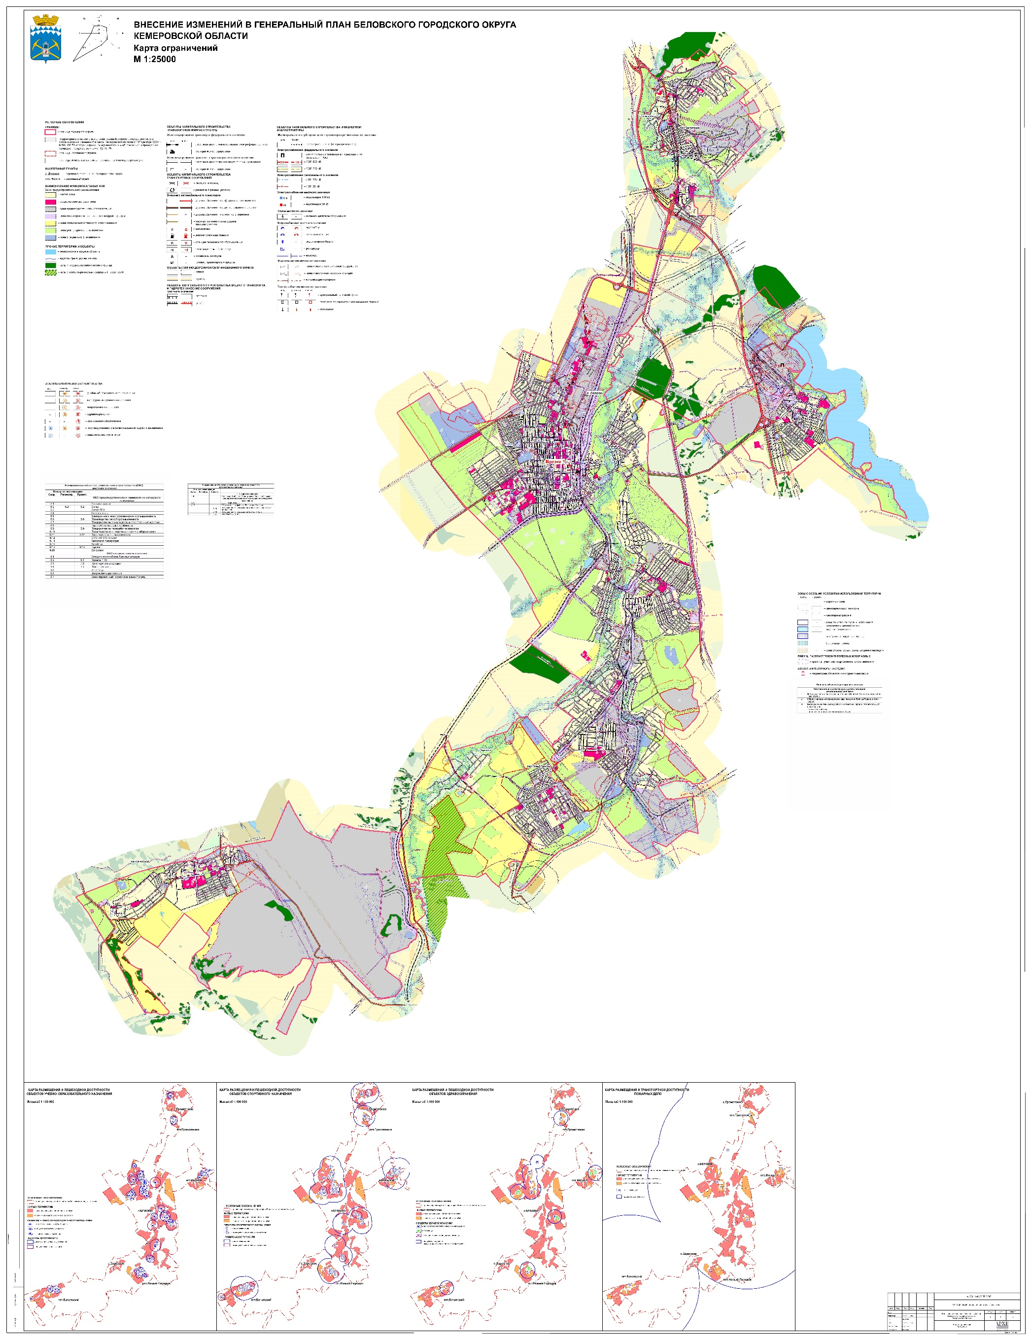Выкопировка из Генерального плана Беловского городского округа. Карта ограничений
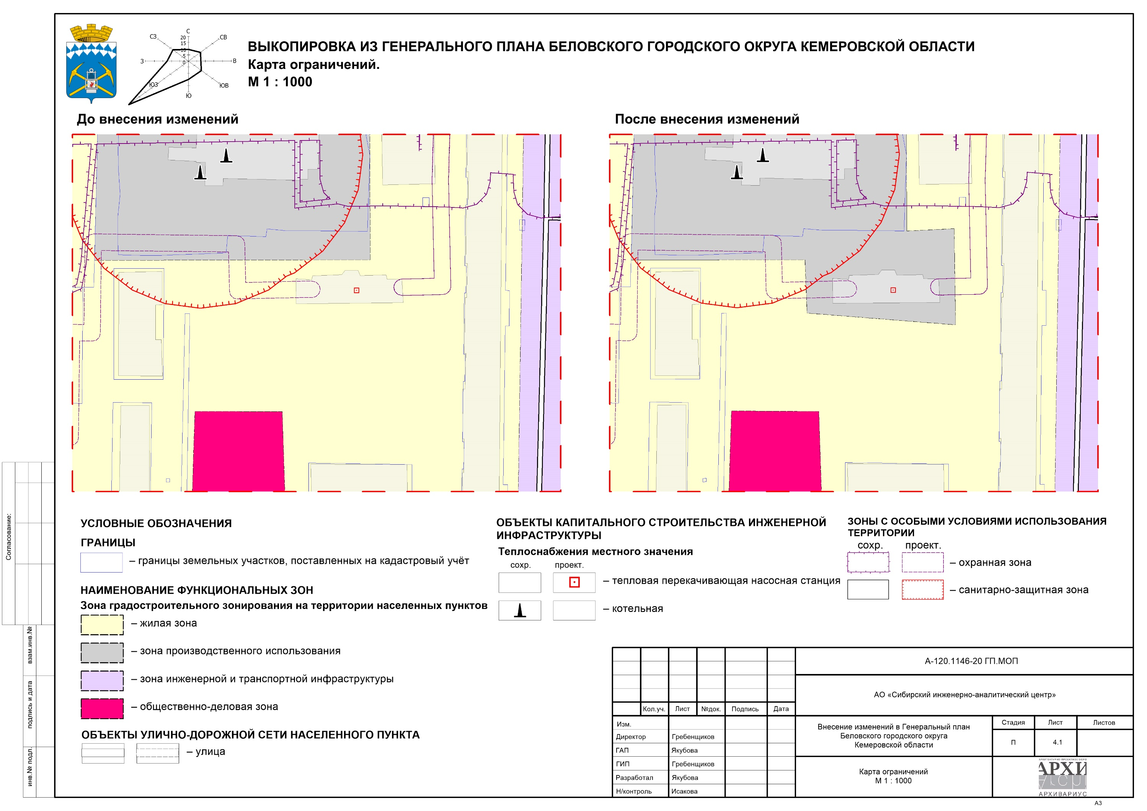
Карта транспортной инфраструктуры
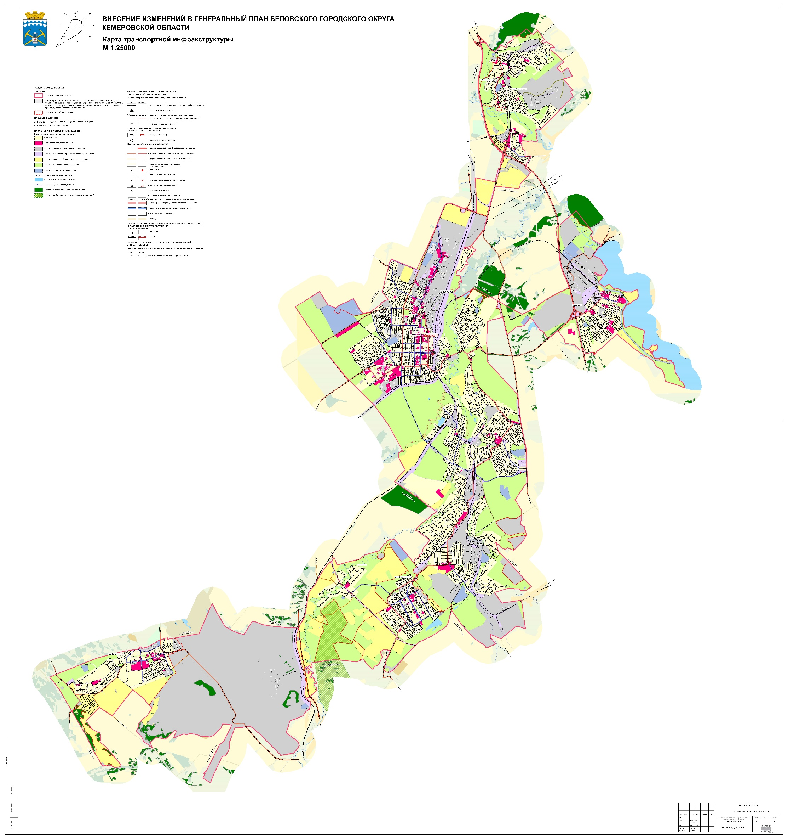Выкопировка из Генерального плана Беловского городского округа. Карта транспортной инфраструктуры
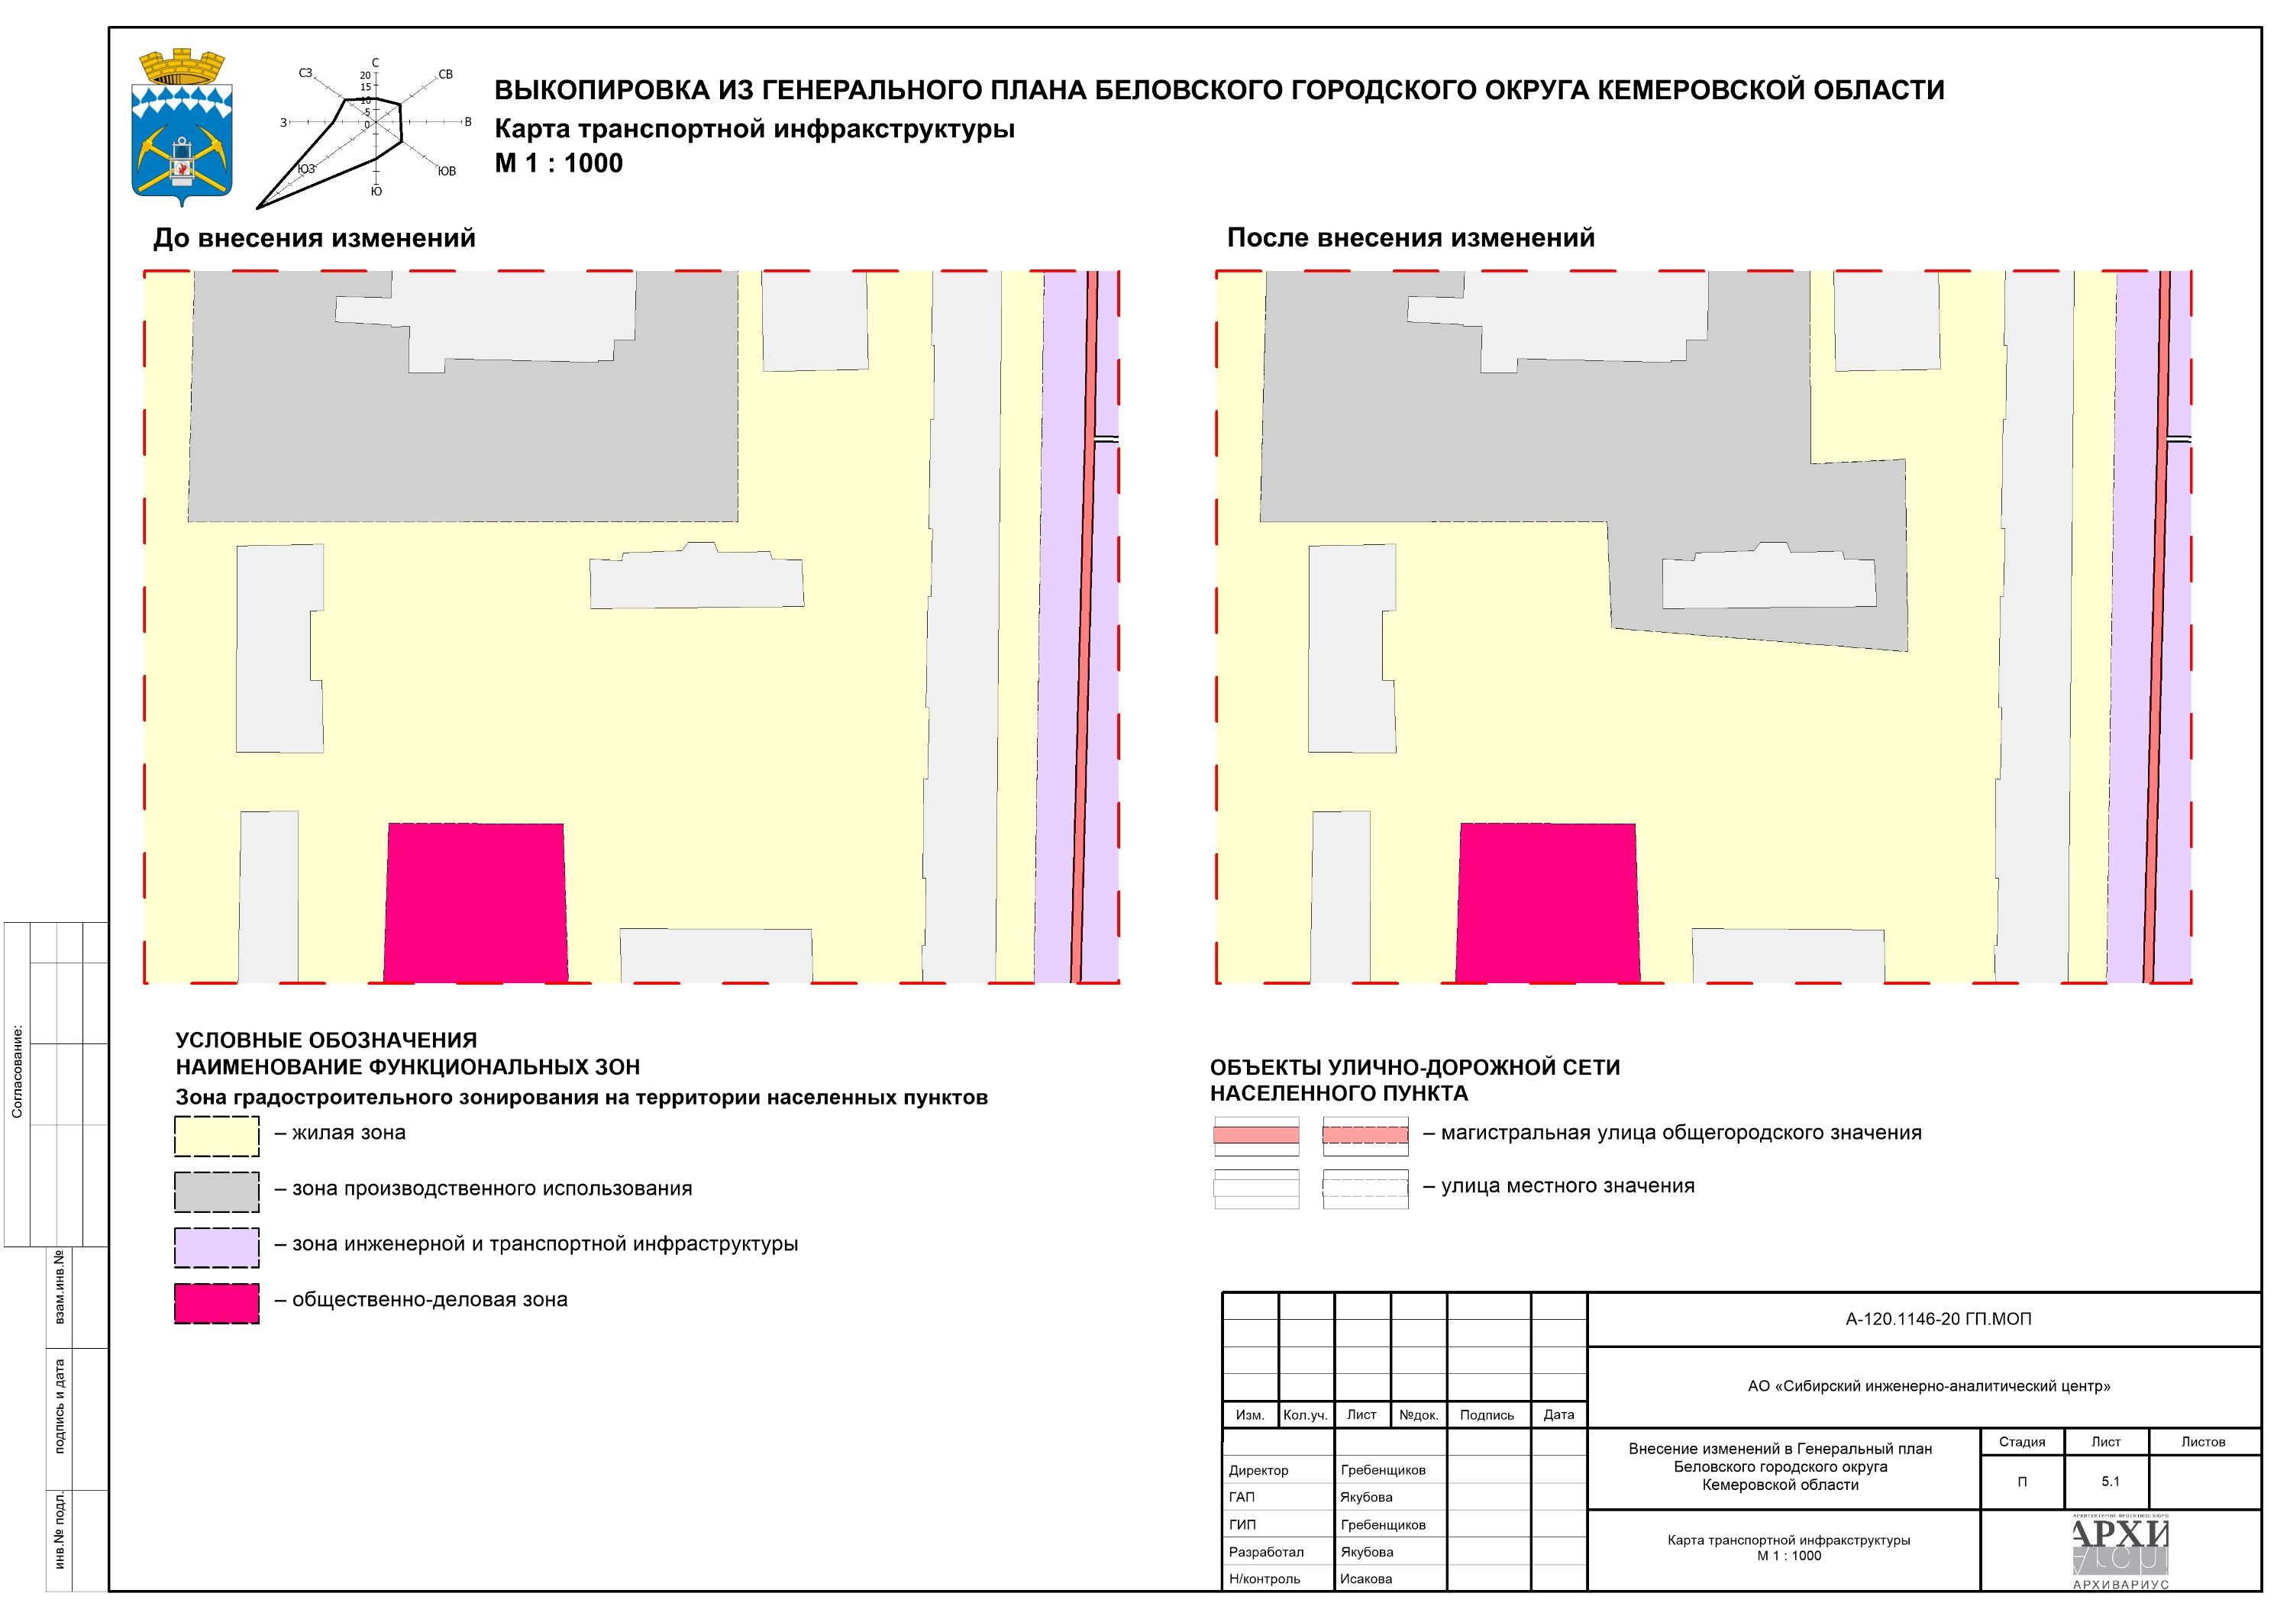
Карта инженерной инфраструктуры и инженерного благоустройства. Карта инженерных сетей водоснабжения, теплоснабжения и водоотведения
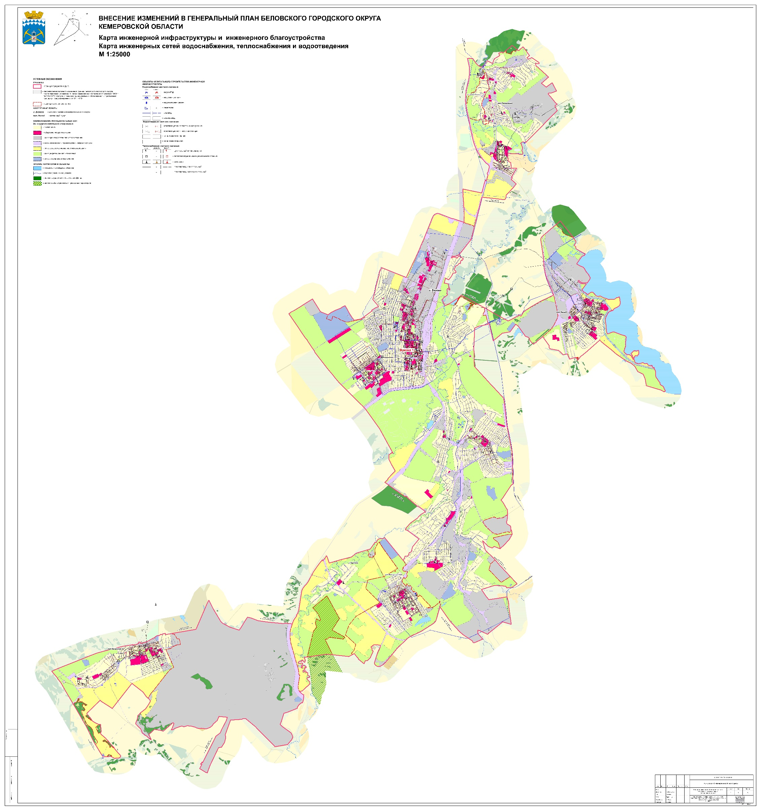
Выкопировка из Генерального плана Беловского городского округа. Карта инженерной инфраструктуры и инженерного благоустройства. Карта инженерных сетей водоснабжения, теплоснабжения и водоотведения

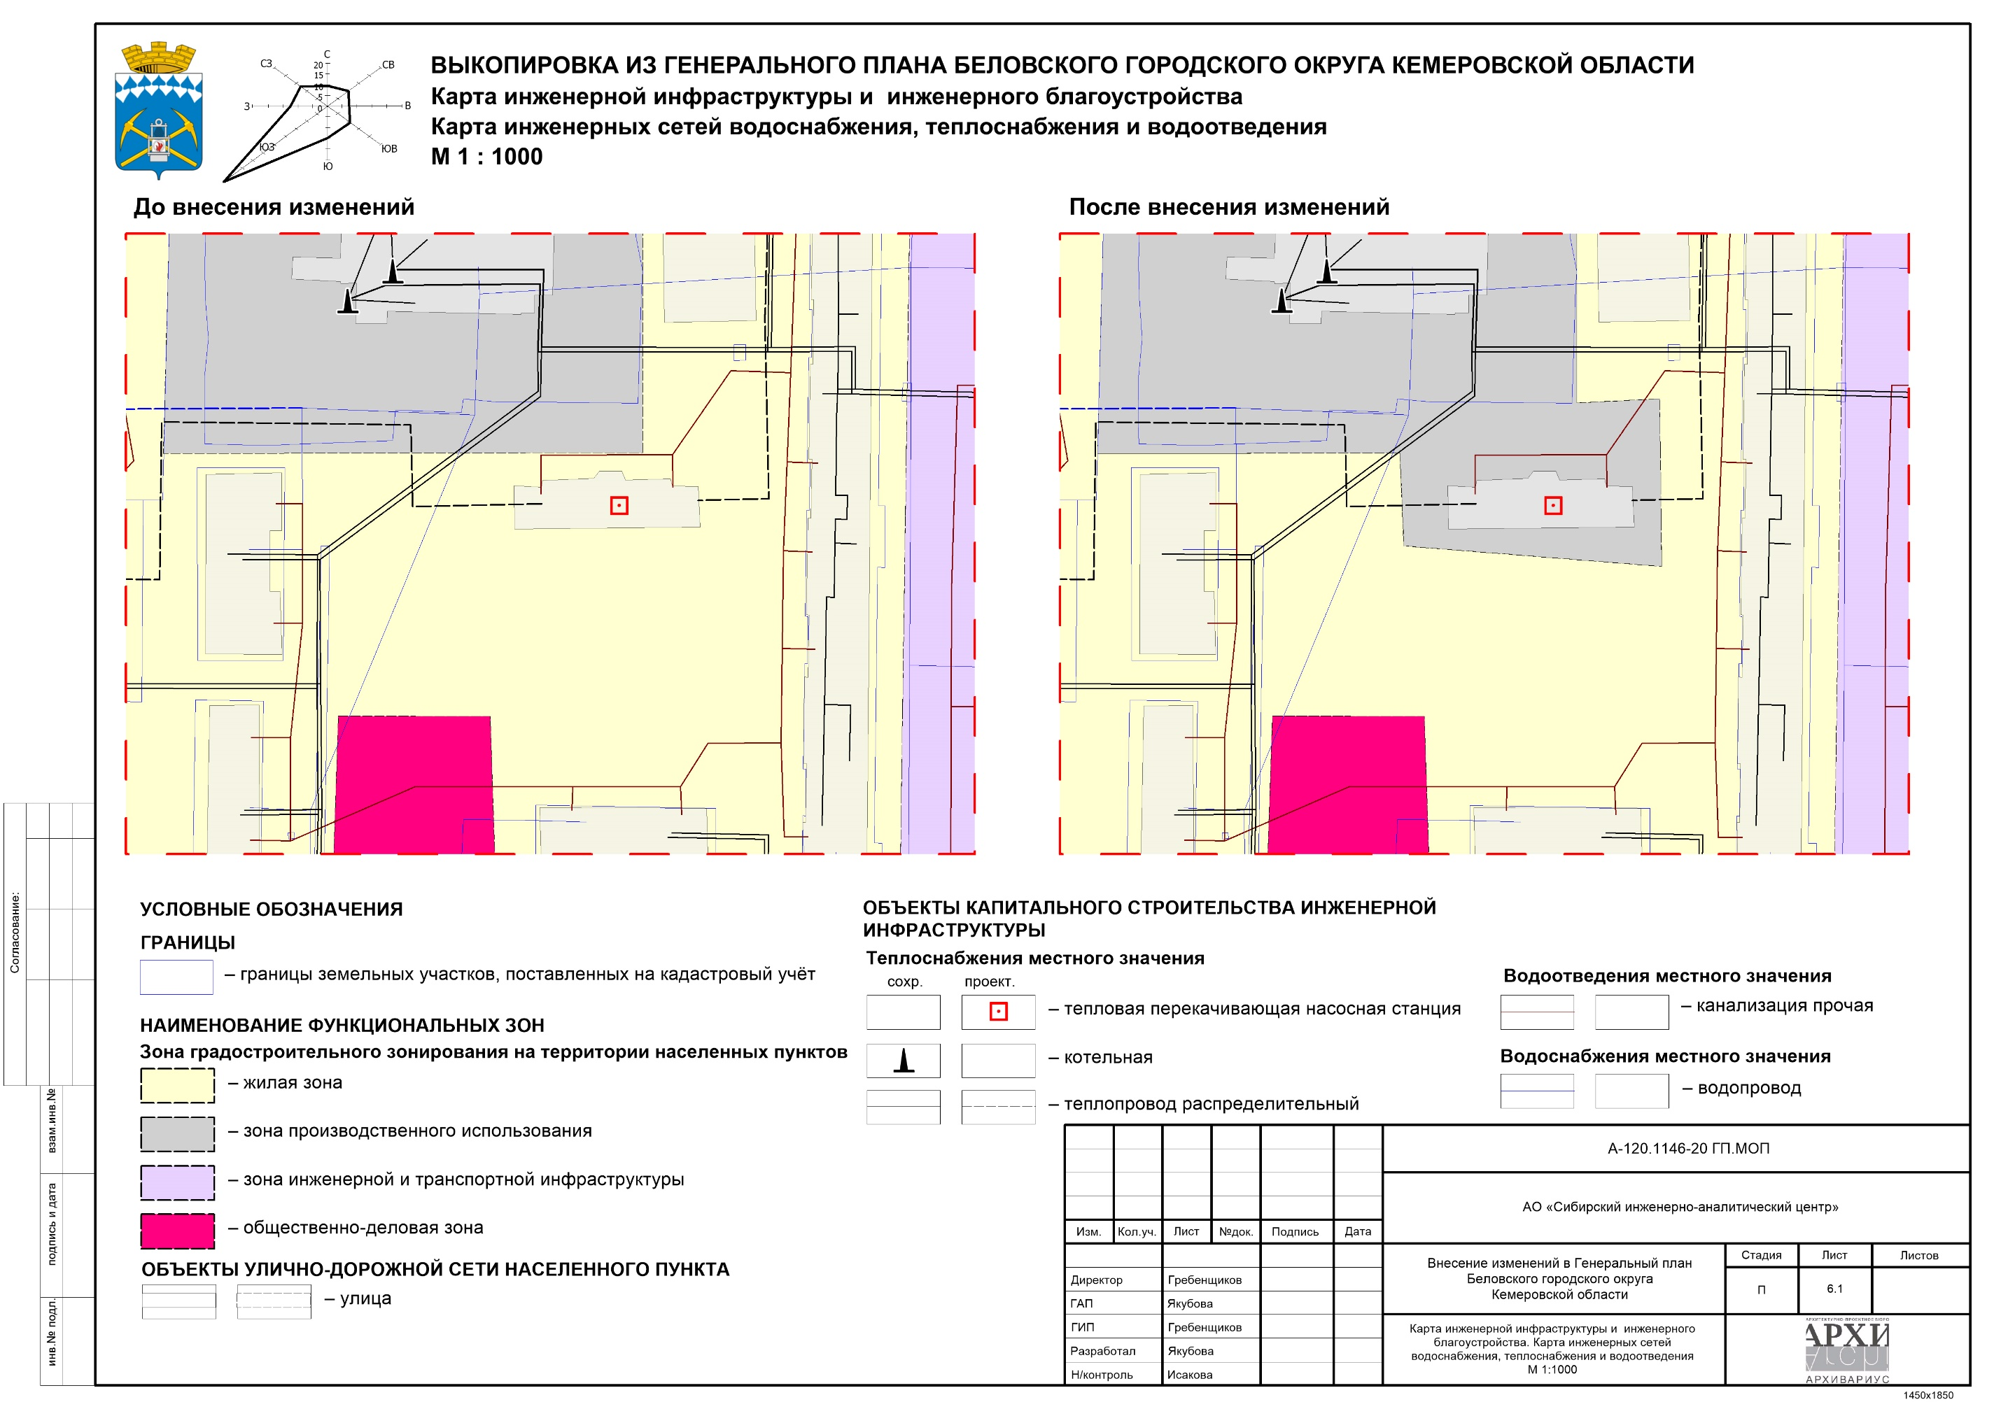
Карта инженерной инфраструктуры и инженерного благоустройства. Карта инженерных сетей электроснабжения
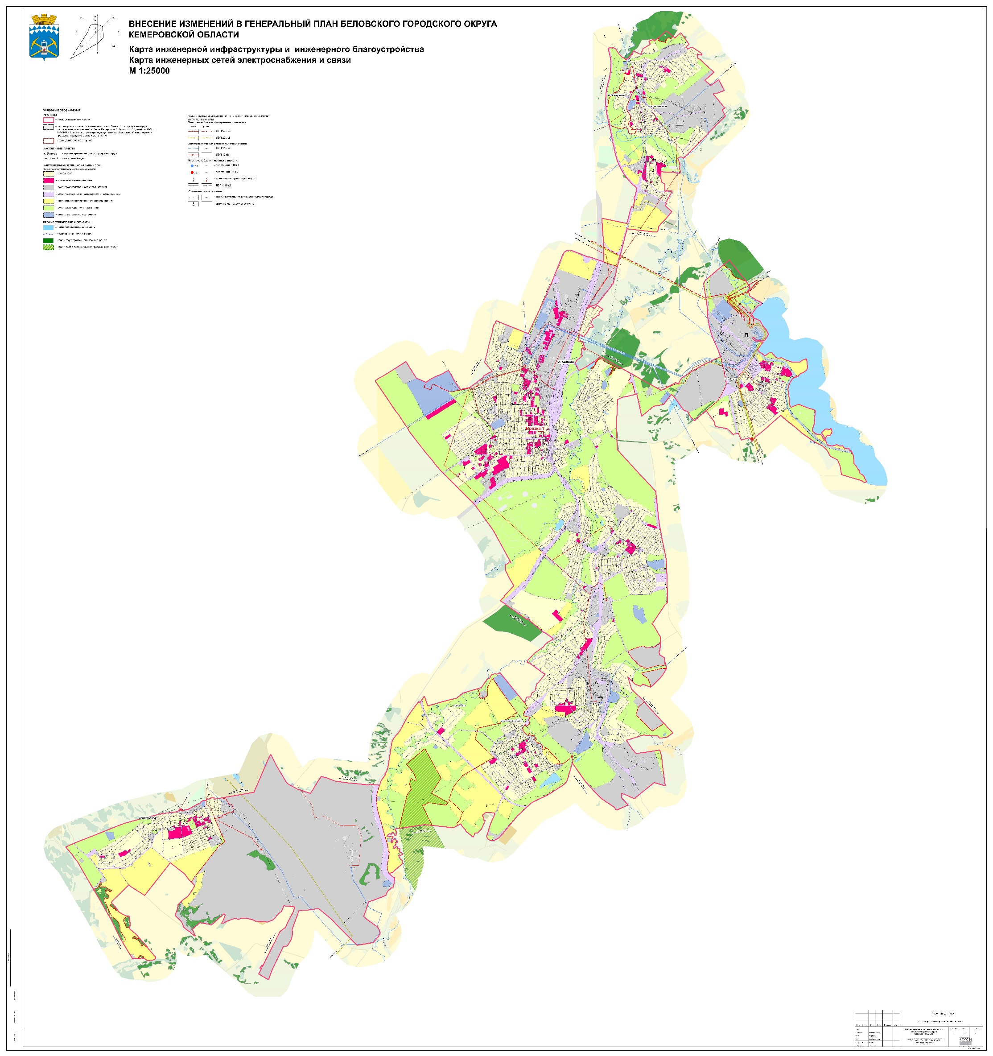
Выкопировка из Генерального плана Беловского городского округа. Карта инженерной инфраструктуры и инженерного благоустройства. Карта инженерных сетей электроснабжения
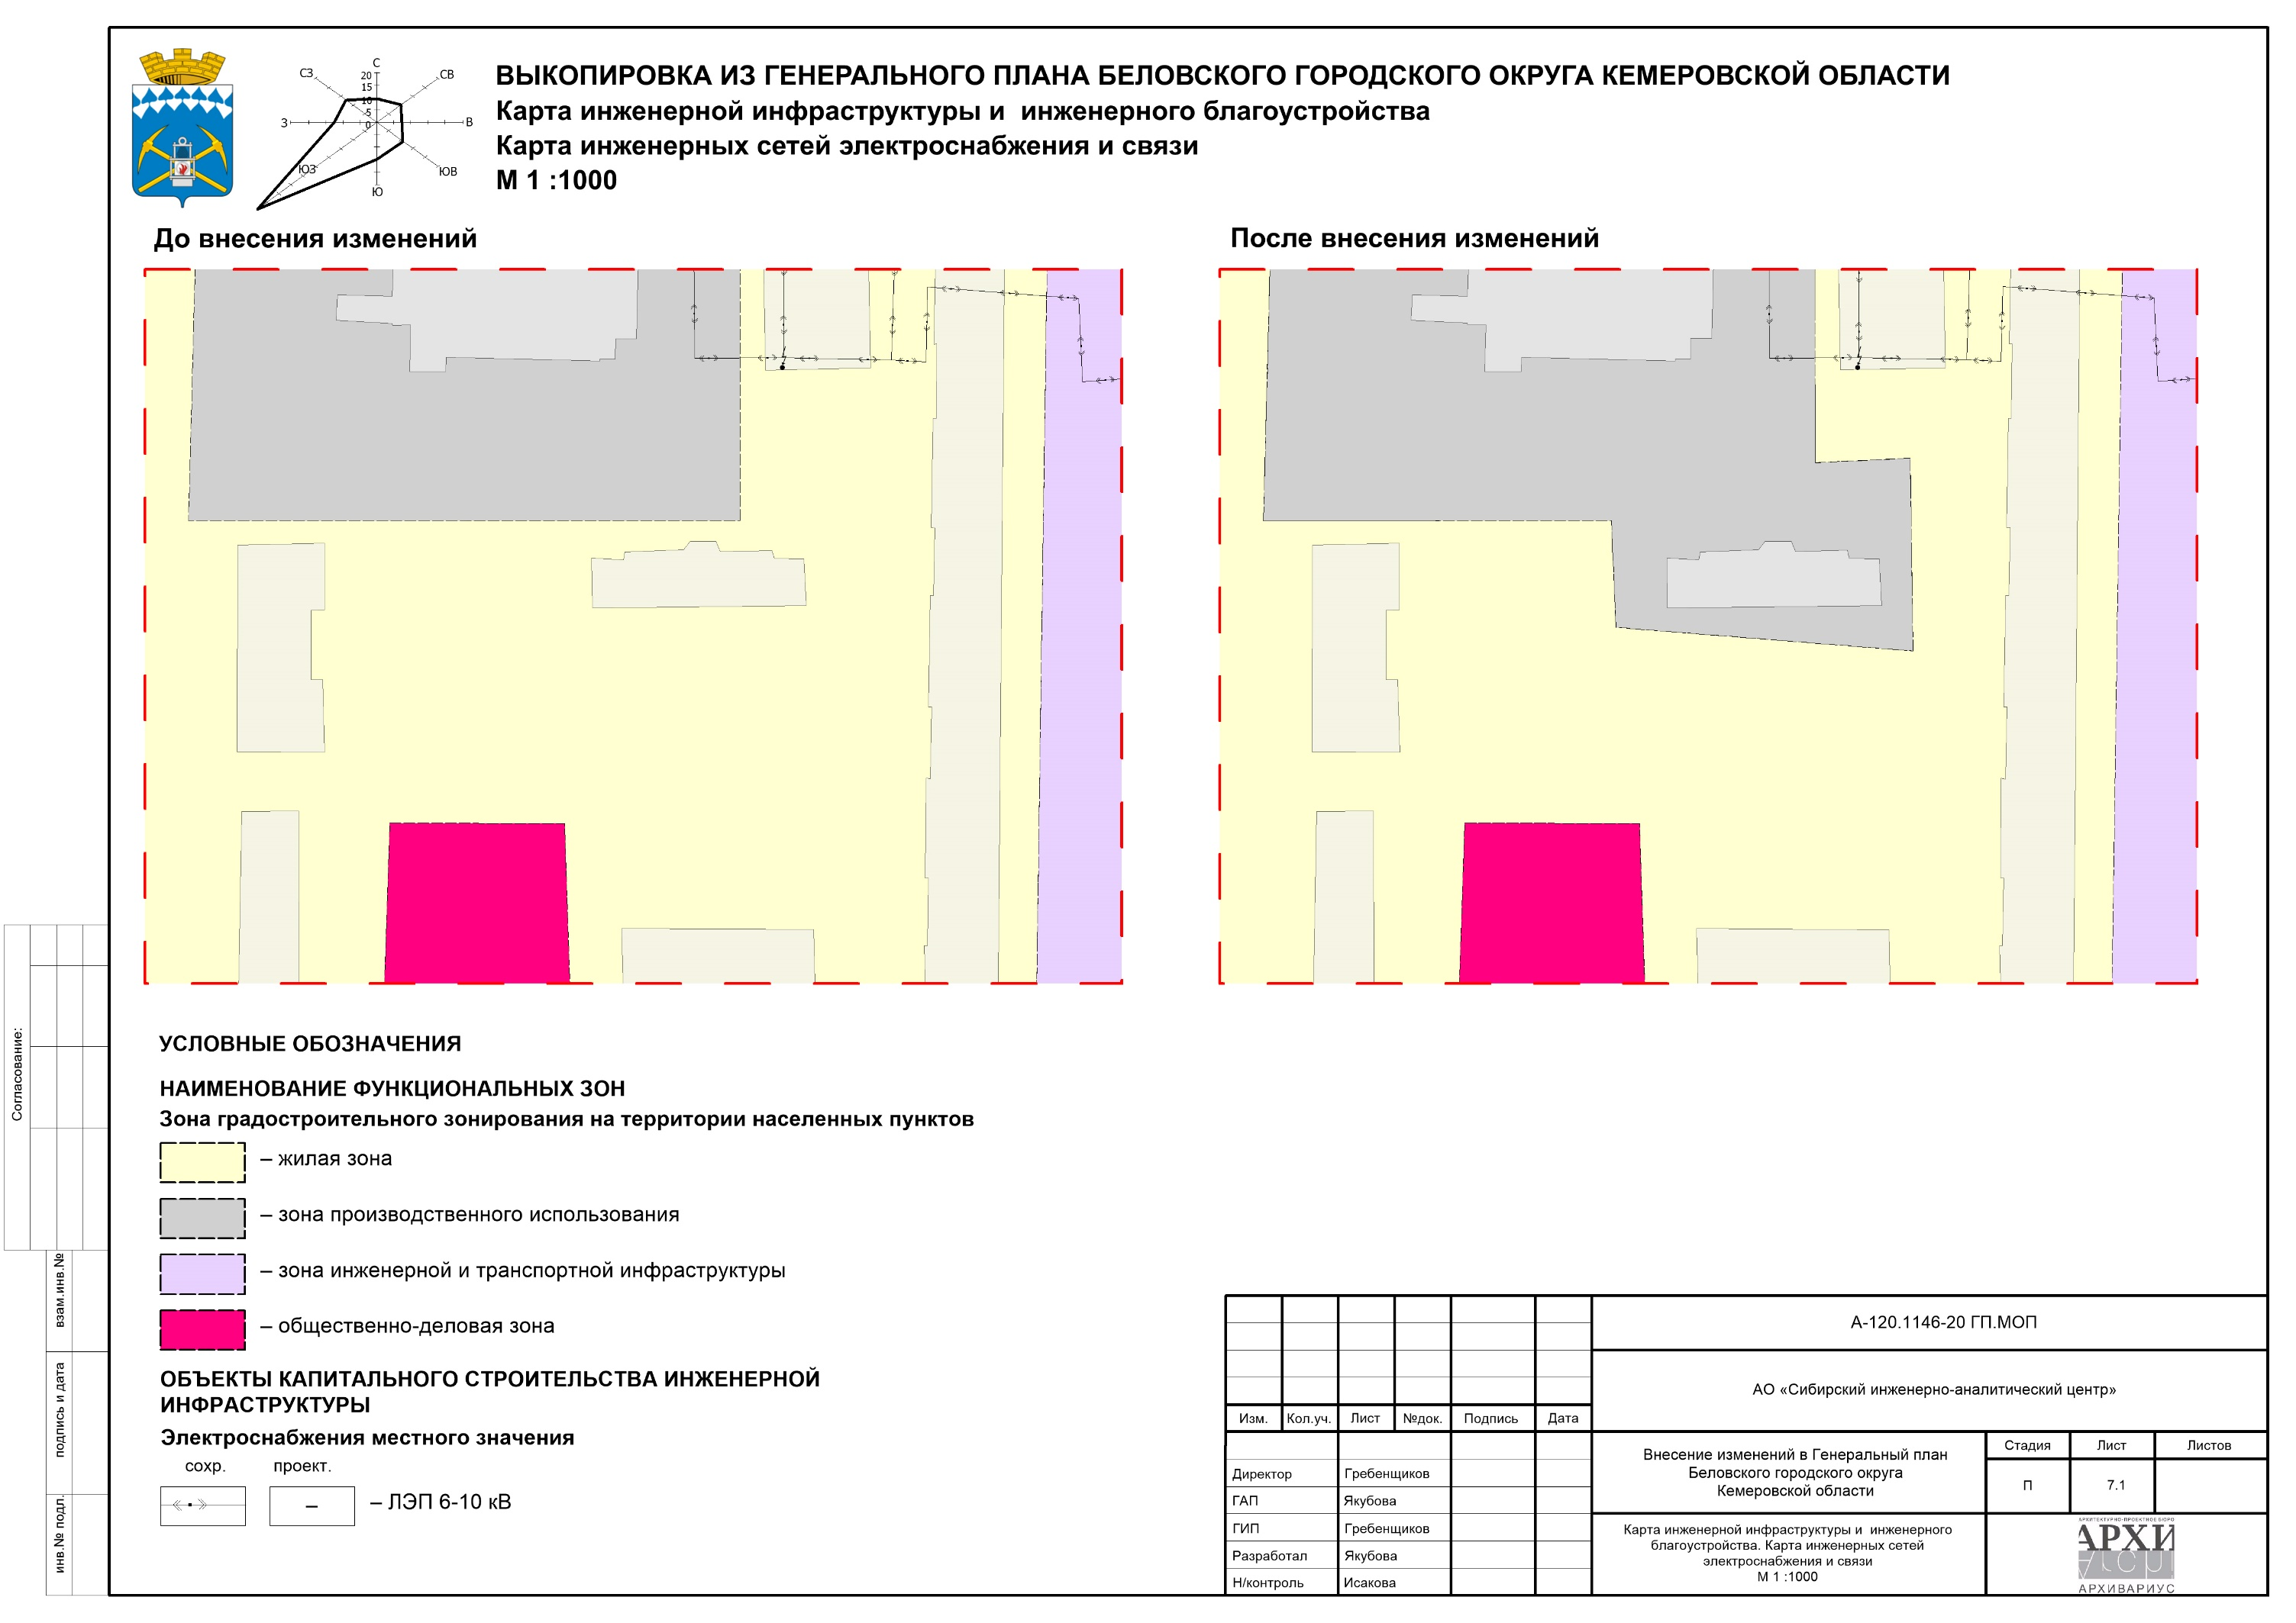
Карта территорий, подверженных риску возникновения чрезвычайных ситуаций природного и техногенного характера
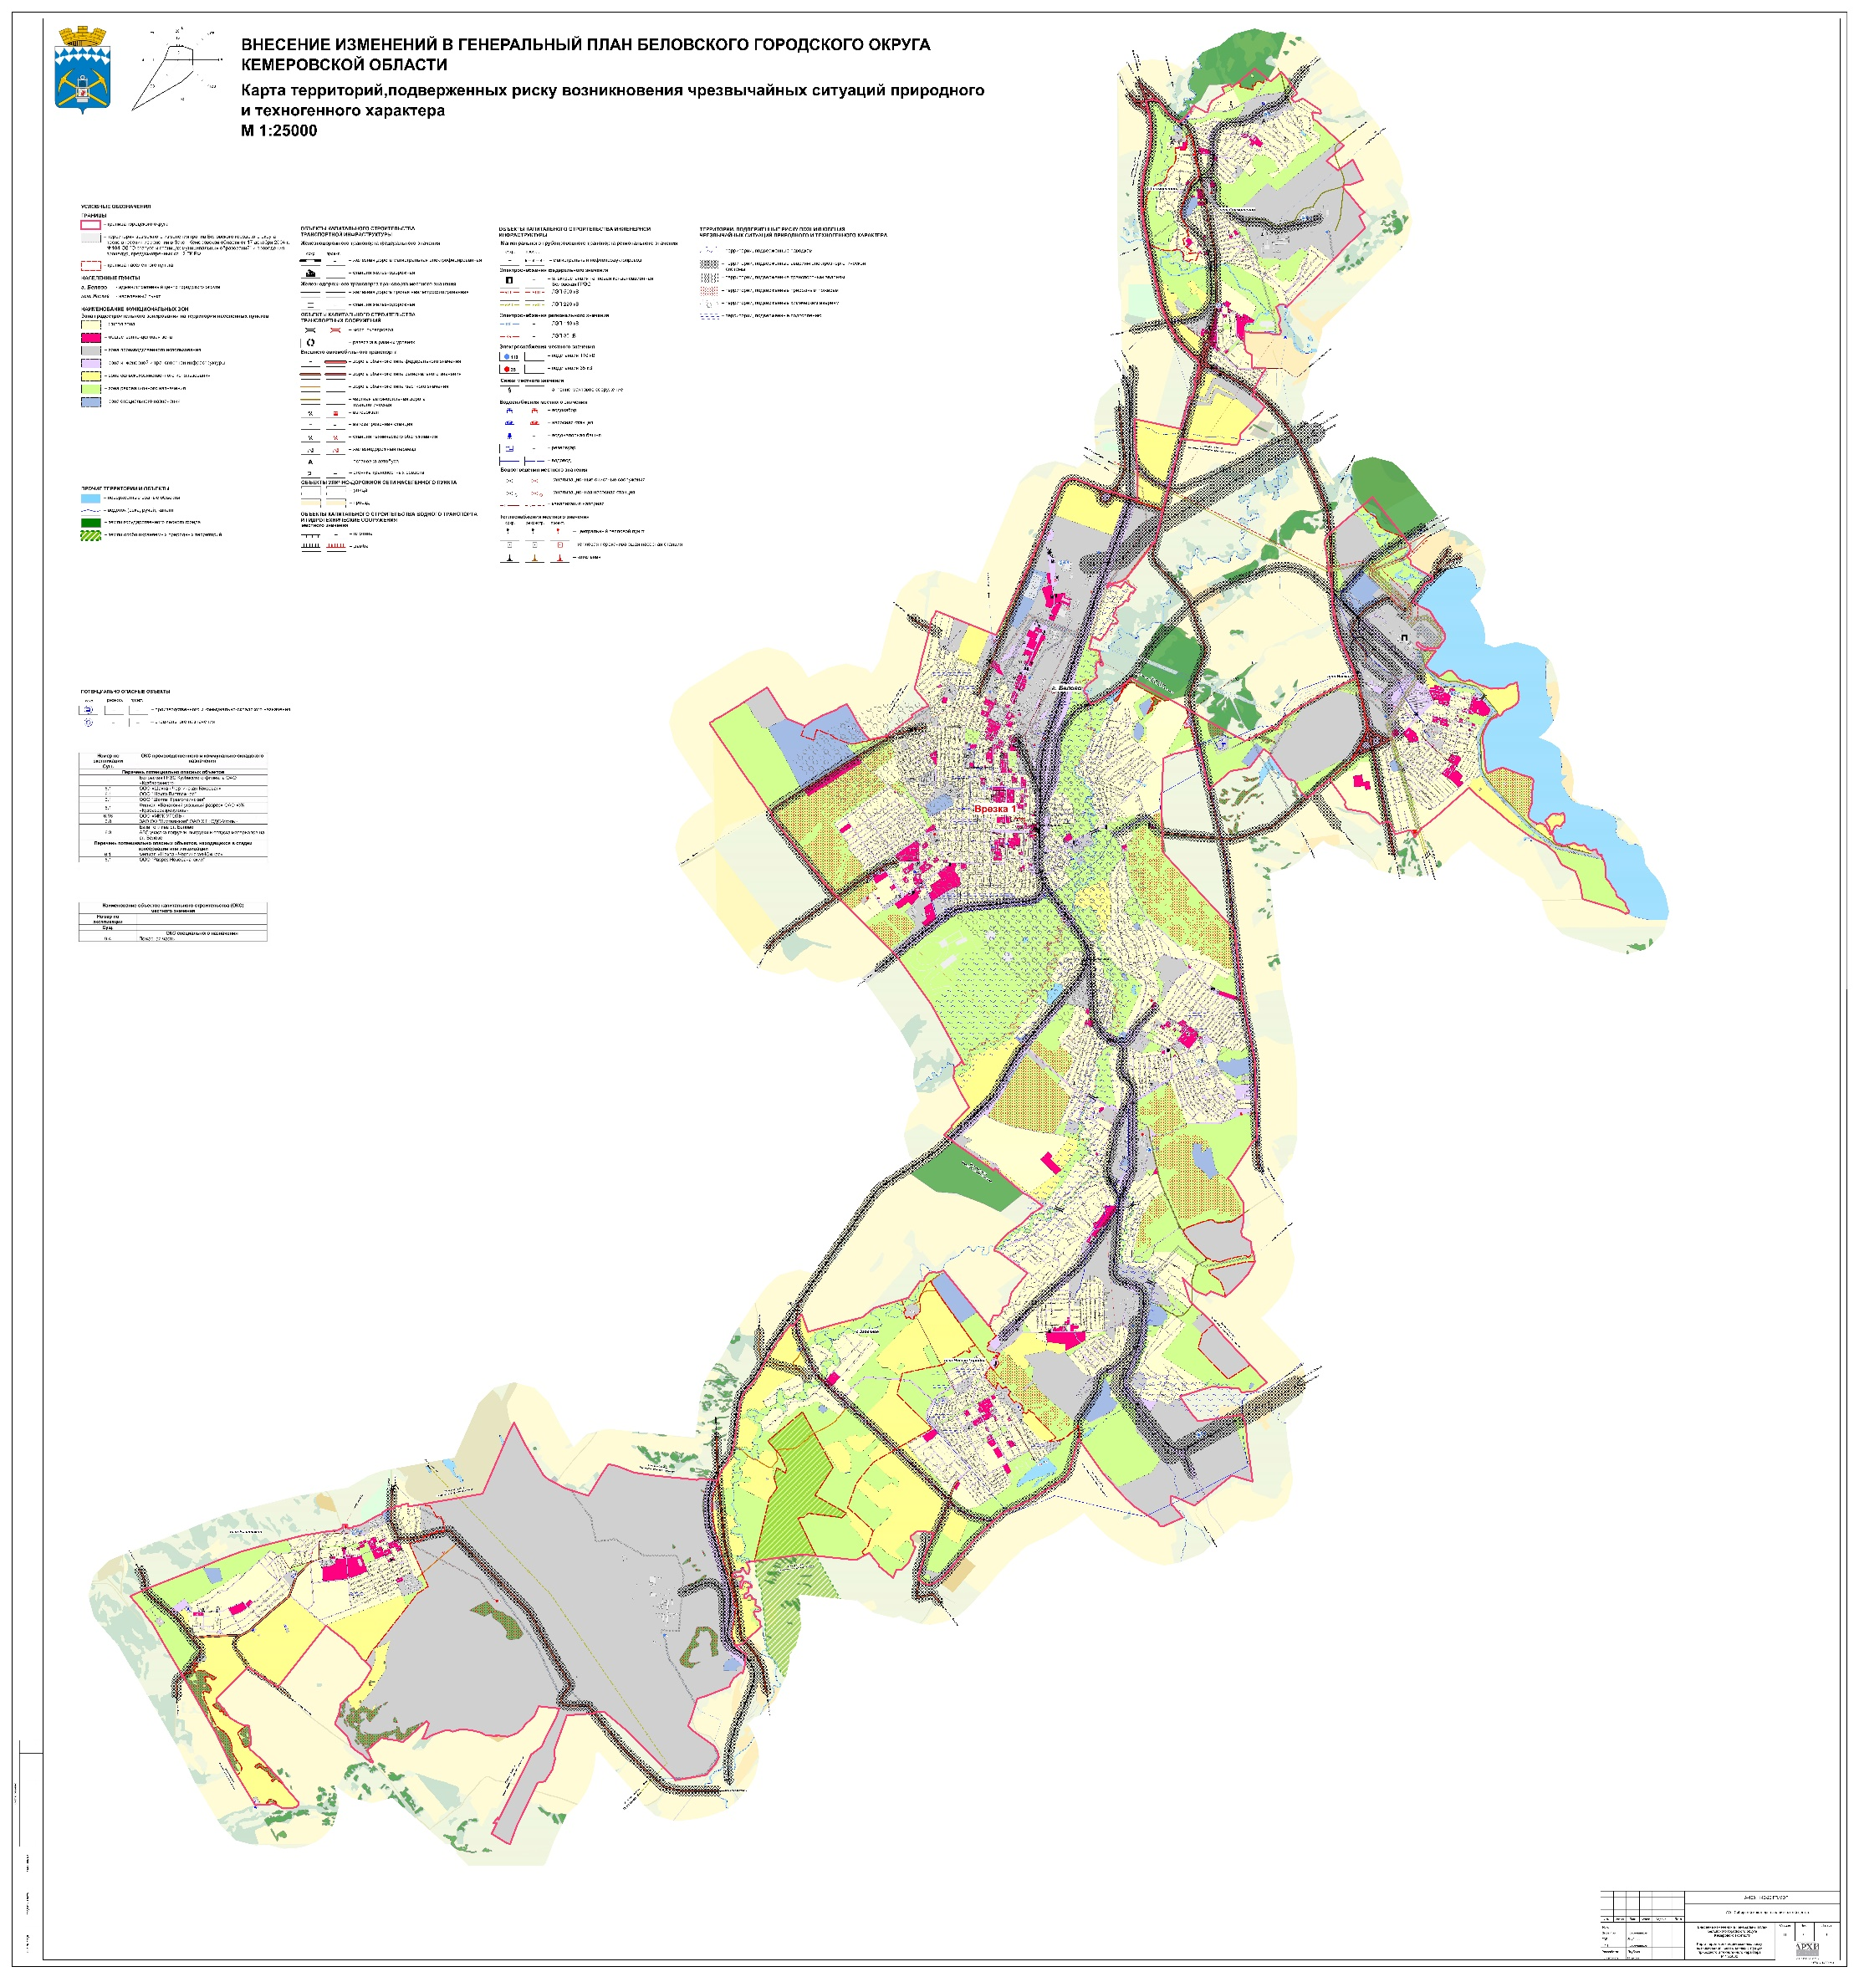
Выкопировка из Генерального плана Беловского городского округа. Карта территорий, подверженных риску возникновения чрезвычайных ситуаций природного и техногенного характера
